广东工业大学试卷参考答案及评分标准 ( A )
课程名称: 高等数学A (2)
考试时间: 2017年 7月 5 日 (第 20 周 星期 三 )
一、填空题：（每小题4分, 共20分）
1. 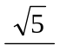; 2. 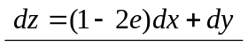; 3. 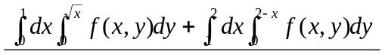; 4. 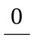; 5. 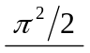;
二、选择题：（每小题4分, 共20分）
1 | 2 | 3 | 4 | 5
A | C | B | B | D
三、计算题:（每题7分，共28分）
1. 求曲线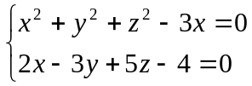在点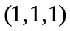处的切线方程.
解：设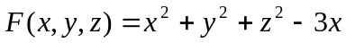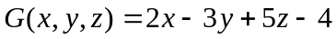，
则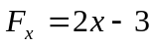， 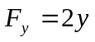， 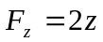，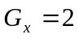， 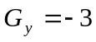， 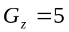
在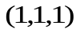处，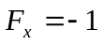， 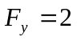， 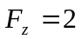，， ，------3分
取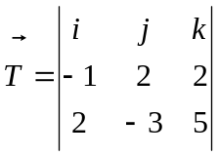 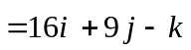 -------------5分
所以切线方程为 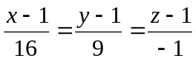 -------------7分
2. 设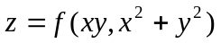，其中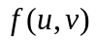具有二阶连续偏导数，求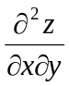.
解： 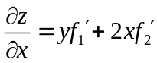 ----------------------------------3分
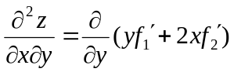
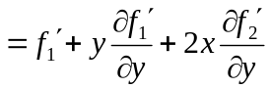 ----------------------------------5分

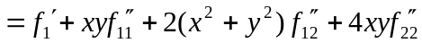 -----------------------7分
3. 求二重积分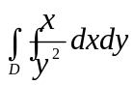，其中是由曲线，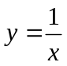及直线所围成的区域.
解：积分区域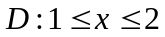，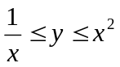 -------------------------2分
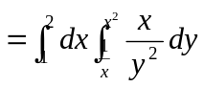 -------------------------4分
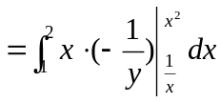
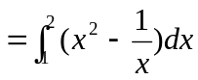
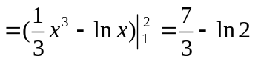. -------------------------7分
4. 求函数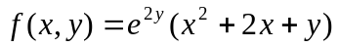的极值.
解： 令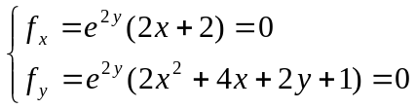，得驻点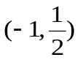 -----------------------3分
又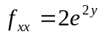，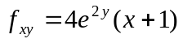，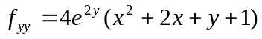，
在处，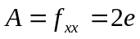，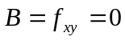，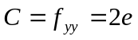， -----------------------5分
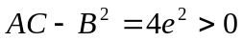，且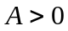，所以函数在处取得极小值，
极小值为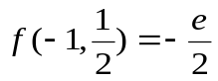. -----------------------7分
四、（8分）设是曲面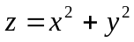在点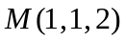处指向下侧的法向量，求函数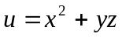在点处沿法向的方向导数.
解：设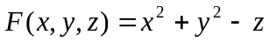，则曲面在点处指向下侧的法线向量
-----------------------2分
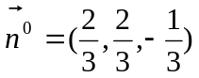，则的方向余弦为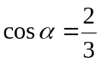，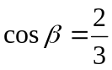，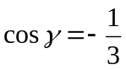. -------4分
又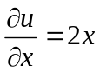，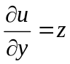，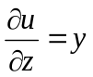，
于是在点处有 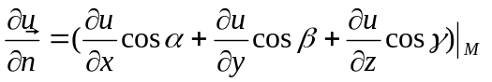 -----------------------6分
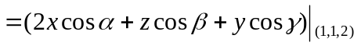
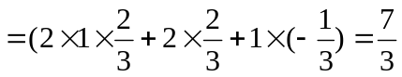. -----------------------8分
五、（8分）求幂级数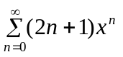的收敛域及和函数，并求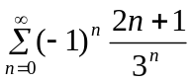.
解：因为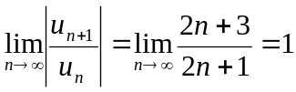,收敛半径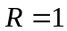
当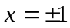时,级数均发散,所以收敛域为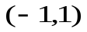. -----------------------2分
于是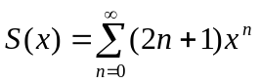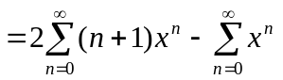
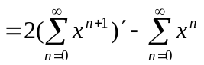 -----------------------4分
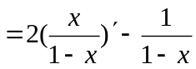
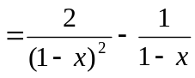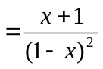 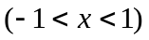 -------------------6分
取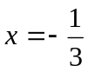,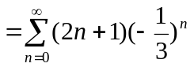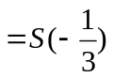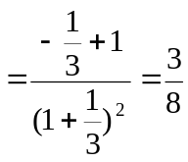. -----------8分
六、（8分）计算曲面积分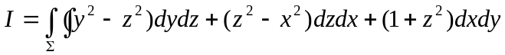，其中为旋转抛物面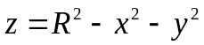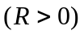位于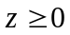部分的上侧.
解：作辅助曲面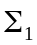：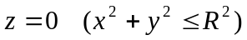，取下侧， ----------------2分
由高斯公式，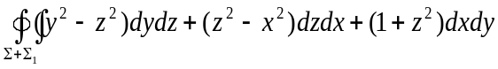
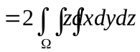 -------------------------------------4分
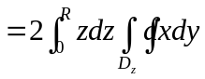 （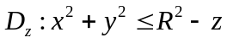）
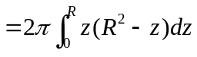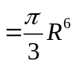. -------------------------------------6分
而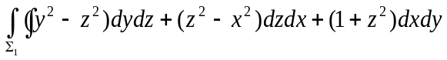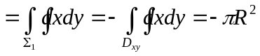，
所以 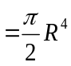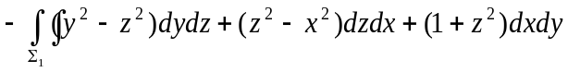
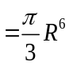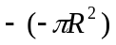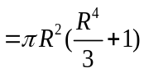. -------------------------------------8分
（说明：对于用柱坐标计算三重积分，酌情给分。）
七、（8分）设曲线积分在整个平面内与积分路径无关.
（1）确定常数，的值；
（2）计算.
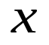
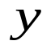
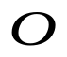
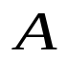

解：(1) 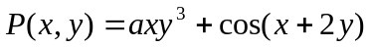,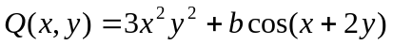,
因为积分与路径无关,所以有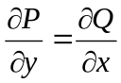,即
,
由的任意性,有 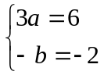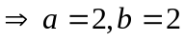.
---------------4分
(2) 取特殊路径：，起点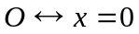；终点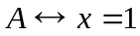.
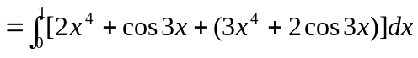
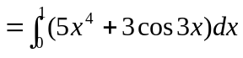
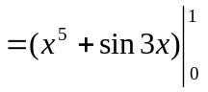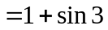 -------------------------------------8分

